|  |
| --- |
| Good Times With Bad Music - JSTOR Daily |

Elève : William Trelles

Enseignant : Xavier Carrel

Classe : CID3A

Table des matières

1 Analyse préliminaire 3

1.1 Introduction 3

1.2 Objectifs 3

1.3 Gestion de projet 4

2 Analyse / Conception 4

2.1 Domaine 4

2.2 Concepts 4

2.3 Analyse fonctionnelle 6

3 Réalisation 14

3.1 Points de design spécifiques 14

*3.1.1* *…* 14

*3.1.2* *…* 14

*3.1.3* *…* 14

3.2 Déroulement 14

3.3 Mise en place de l’environnement de travail 14

3.4 Description des tests effectués 15

3.5 Bilan 15

3.5.1 Erreurs restantes 15

3.5.2 Stories 15

3.5.3 Dette technique 15

3.6 Recours à l’intelligence artificielle 15

4 Conclusions 15

*NOTE L’INTENTION DES UTILISATEURS DE CE CANEVAS :*  
*Toutes les parties en italiques sont là pour aider à comprendre ce qu’il faut mettre dans cette partie du document. Elles n’ont donc aucune raison d’être dans le document final.*

*De plus, en fonction du type de projet, il est tout à fait possible que certains chapitres ou paragraphes n’aient aucun sens. Dans ce cas il est recommandé de les retirer du document pour éviter de l’alourdir inutilement.*

# Analyse préliminaire

## Introduction

*Ce chapitre décrit brièvement le projet, le cadre dans lequel il est réalisé, les raisons de ce choix et ce qu'il peut apporter à l'élève ou à l'école. Il n'est pas nécessaire de rentrer dans les détails (ceux-ci seront abordés plus loin) mais cela doit être aussi clair et complet que possible (idées de solutions). Ce chapitre contient également l'inventaire et la description des travaux qui auraient déjà été effectués pour ce projet.*

*Ces éléments peuvent être repris des spécifications de départ.*

## Objectifs

*Ce chapitre énumère les objectifs du projet. L'atteinte ou non de ceux-ci devra pouvoir être contrôlée à la fin du projet. Les objectifs pourront éventuellement être revus après l'analyse.*

*Ces éléments peuvent être repris des spécifications de départ.*

## Gestion de projet

***Ce chapitre décrit la méthode de gestion de projet utilisée, ainsi que les éventuelles particularités requises par le contexte et/ou le chef de projet***

# Analyse / Conception

## Domaine

Le domaine d'application de ce programme est la gestion et le partage de contenus multimédias dans un environnement collaboratif.

Il s'agit d'un mediaplayer capable de gérer une médiathèque locale, d'échanger des contenus avec d'autres utilisateurs en réseau, et de jouer des fichiers multimédias.

Le programme s'adresse aux utilisateurs qui souhaitent partager facilement des médias dans une communauté tout en ayant une gestion centralisée de leurs fichiers.

**Utilisateurs :**

Les utilisateurs sont les membres d'une communauté qui souhaitent :

* Créer et gérer leur propre médiathèque locale.
* Échanger des fichiers multimédias via un protocole commun.
* Consulter et jouer des contenus disponibles sur le réseau.

## Concepts

* *Diagramme de classe*
* *Diagramme(s) d’état*

***Protocole***

1. **Version du protocole :**

Version 1.0

1. **Nom du protocole :**

Media Sharing Protocol (MSP)

1. **Protocole choisi :**

MQTT

1. **Topic utilisé :**

media/player

1. **Types de messages**
2. **Description des classes**
3. **Classe Media**
4. **Classe Mediatheque**
5. **MEDIA_STATUS_REQUEST**
   * Utilisé pour demander le statut d'un lecteur multimédia.
   * Ne transporte aucune donnée.
6. **MEDIA_STATUS**
   * Permet de répondre à une demande de statut.
   * Transporte un objet de type Mediatheque contenant des informations sur l'état du lecteur multimédia et sa bibliothèque de médias.

Représente un média (fichier multimédia).

* **Attributs :**
  + **string Filename** : Nom du fichier.
  + **long Size** : Taille du fichier en octets.
  + **enum MediaType** : Type de média, avec les valeurs possibles suivantes :
    - MP3
    - MP4
    - MOV
    - GIF
    - PNG
    - JPEG
    - JPG
    - WAV

Représente une bibliothèque multimédia associée à un lecteur multimédia.

* **Attributs :**
  + **bool IsAvailable** : Indique si le lecteur multimédia est disponible et non connecté à un autre client.
  + **string DisplayName** : Nom affiché du lecteur multimédia.
  + **List<Media> Medias** : Liste des objets Media contenus dans la bibliothèque multimédia.

## Analyse fonctionnelle

### Supprimer un fichier de la médiathèque

|  |
| --- |
| En tant qu'utilisateur Je peux supprimer un fichier de la médiathèque Afin de faire place dans ma mémoire |
| Tests d’acceptance :   |  |  | | --- | --- | | Sélectionner les fichier dans la liste | Étant donné que je suis dans la liste des fichiers médias Lorsque je fais click sur un de ces fichier Alors il est souligné pour indique qu'il est sélectionné | | Cliquer sur supprimer | Étant donné que le fichier est sélectionné Lorsque je clique le bouton "supprimer" Alors un message de confirmation est affiché | | Message de confirmation / OUI | Étant donné que le message de confirmation pour supprimer un fichier média est affiché Lorsque je clique oui Alors le fichier est supprimé de la liste | | Message de confirmation / NON | Étant donné que le message de confirmation pour supprimer un fichier média est affiché Lorsque je clique non Alors le fichier n'est pas supprimé de la liste | |

### Ajouter un fichier local dans la médiathèque

|  |
| --- |
| En tant qu'utilisateur Je peux ajouter un fichier dans la médiathèque Afin de pouvoir lire le contenu ultérieurement |
| Tests d’acceptance :   |  |  | | --- | --- | | Boîte de dialogue pour charger le titre | Étant donné que je suis sur l'accueil local de l'application Lorsque je clique sur le bouton "Ajouter un titre" Alors une boîte de dialogue d'ouverture de fichier est affichée | | Sélection de fichier mp3 | Étant donné que je suis sur la boîte de dialogue Lorsque que je sélectionne un fichier MP3 et je confirme Alors je reviens sur l'application médiathèque | | Message de confirmation | Étant donné que j'ai sélectionné et confirmé un fichier .mp3 de mon répertoire Lorsque le titre s'est bien chargé Alors un message de confirmation est affiché | | Message d'erreur | Étant donné que j'ai sélectionné et confirmé un fichier .mp3 de mon répertoire Lorsque le titre ne réussit pas à se charger Alors un message d'erreur est affiché | |

### Jouer un fichier média de la médiathèque

|  |
| --- |
| En tant qu'utilisateur Je peux jouer un fichier média de la médiathèque Afin d'écouter son contenu |
| Tests d’acceptance :   |  |  | | --- | --- | | Sélectionne du titre | Étant donné que je suis dans la liste des fichiers médias Lorsque je clique sur un de ces fichiers Alors il s'est souligné pour indique qu'il est sélectionné | | Jouer la musique | Étant donné que le titre à jouer est sélectionné Lorsque je clique sur le bouton "Jouer" Alors la chanson se joue | | Arrêter la reproduction | Étant donné qu'un titre est en cours de lecture Lorsque que je clique sur le bouton "Pauser" Alors la chanson s'arrête | |

### Voir les détails d'un fichier

|  |
| --- |
| En tant qu'utilisateur Je peux voir les détails d'un fichier multimédia (ex: taille, durée, résolution) Afin de connaître ses caractéristiques avant de le lire |
| Tests d'acceptance:   |  |  | | --- | --- | | Sélection du titre | Étant donné que je suis dans la liste des fichiers médias Lorsque je fais click sur un de ces fichier Alors il est souligné pour indique qu'il est sélectionné | | Affichage des informations | Étant donné que je suis dans la liste des fichiers médias Lorsque que le titre est sélectionné est je clique sur le bouton "informations" Alors il s'affiche une fenêtre avec la durée du titre et le nom de l'artiste | |

### Affichage de la liste des fichiers médias locaux

|  |
| --- |
| En tant qu'utilisateur Je peux voir un liste des fichiers médias locaux Afin de pouvoir visualiser et parcourir facilement tous les contenus disponibles dans ma bibliothèque |
| Tests d’acceptance :   |  |  | | --- | --- | | Affichage des titres | Étant donné que l'application est lancé Lorsque je suis sur l’accueil Alors je visualise les titres locaux de ma médiathèque en forme de liste | |

### Ajouter un fichier du réseaux dans ma médiathèque

|  |
| --- |
| En tant qu'utilisateur Je peux ajouter/télécharger un fichier du réseau, dans ma liste Afin d'écouter son contenu |
| Tests d'acceptance:   |  |  | | --- | --- | | Connexion au réseau de la communauté | Étant donné que je suis sur l'accueil Lorsque je clique sur le bouton "Communauté" Alors la connexion est démarré | | Message d'erreur | Étant donné que j'ai cliqué sur le bouton "Communauté" Lorsque la connexion échoue Alors un message d'erreur est affiché | | Retour sur l'accueil en cas d'erreur | Étant donné la connexion a échoué Lorsque le message de erreur est fermé Alors je retourne sur l'accueil de l'application | | Connexion réussie | Étant donné que j'ai cliqué sur le bouton "Communauté" Lorsque la connexion réussie Alors la fenêtre "Médiathèques de la communauté" est affiché | |

### Lire un contenu depuis le réseau de la communauté

|  |
| --- |
| En tant qu'utilisateur Je peux jouer un fragment du titre depuis le réseau de la communauté Afin de l'écouter |
| Tests d'acceptance:   |  |  | | --- | --- | | Jouer un titre | Étant donné que je suis sur une médiathèque disponible dans le réseau Lorsque je sélectionne un titre et clique sur le bouton "Jouer" Alors le titre se joue | | Message d'erreur | Étant donné la connexion échoue Lorsque j'essaie de jouer un titre Alors un message d'erreur pertinent s'affiche | |

### Télécharger un titre depuis le réseau de la communauté

|  |
| --- |
| En tant qu'utilisateur Je peux télécharger un titre depuis le réseau de la communauté Afin de l'ajouter dans mes titres locaux |
| Tests d'acceptance:   |  |  | | --- | --- | | Sélectionne du titre et tentative de téléchargement | Étant donné que je suis sur une médiathèque disponible dans le réseau Lorsque je sélectionne un titre et clique sur le bouton "Télécharger" Alors le téléchargement démarre | | Message de réussite | Étant donné que je lancé un téléchargement d'un titre Lorsque le titre s'est téléchargé Alors un message de confirmation de téléchargement s'affiche | | Message d'erreur | Étant donné que je lancé un téléchargement d'un titre Lorsque le titre ne peut pas être téléchargé Alors un message d'erreur pertinent s'affiche | |

### Connexion au réseau de la communauté

|  |
| --- |
| En tant qu'utilisateur Je peux me connecter au réseau de la communauté Afin de visualiser les médiathèques disponibles dans la bibliothèque communautaire |
| Tests d'acceptance:   |  |  | | --- | --- | | Connexion au réseau de la communauté | Étant donné que je suis sur l'accueil Lorsque je clique sur le bouton "Communauté" Alors la connexion est démarré | | Message d'erreur | Étant donné que j'ai cliqué sur le bouton "Communauté" Lorsque la connexion échoue Alors un message d'erreur est affiché | | Retour sur l'accueil en cas d'erreur | Étant donné la connexion a échoué Lorsque le message de erreur est fermé Alors je retourne sur l'accueil de l'application | | Connexion réussie | Étant donné que j'ai cliqué sur le bouton "Communauté" Lorsque la connexion réussie Alors la fenêtre "Médiathèques de la communauté" est affichée | | Connexion au réseau de la communauté | Étant donné que je suis sur l'accueil Lorsque je clique sur le bouton "Communauté" Alors la connexion est démarré | |

### Changer la disponibilité de ma médiathèque sur le réseau

|  |
| --- |
| En tant qu'utilisateur Je peux annoncer ma médiathèque disponible Afin que les autres utilisateurs aient accès |
| Tests d'acceptance:   |  |  | | --- | --- | | Activer la disponibilité de ma médiathèque dans le réseau | Étant donné que je souhaite que ma médiathèque soit disponible Lorsque je clique sur le bouton "Disponible sur le réseau" Alors ma médiathèque est disponible pour les utilisateurs du réseau | | Désactiver la disponibilité de la médiathèque dans le réseau | Étant donné que je ne souhaite plus que ma médiathèque soit disponible Lorsque je clique sur le bouton "Indisponible dans le réseau" Alors ma médiathèque ne sera plus disponible ni visible dans le réseau | |

### Supprimer un fichier de la médiathèque

|  |
| --- |
| En tant qu'utilisateur Je peux supprimer un fichier de la médiathèque Afin de faire place dans ma mémoire |
| Tests d'acceptance:   |  |  | | --- | --- | | Sélectionner les fichier dans la liste | Étant donné que je suis dans la liste des fichiers médias Lorsque je fais click sur un de ces fichier Alors il s'est souligne pour indique qu'il est sélectionné | | Cliquer sur supprimer | Étant donné que le fichier est sélectionné Lorsque je clique le bouton "supprimer" Alors un message de confirmation est affiché | | Message de confirmation / OUI | Étant donné que le message de confirmation pour supprimer un fichier média est affiché Lorsque je clique oui Alors le fichier est supprimé de la liste | | Message de confirmation / NON | Étant donné que le message de confirmation pour supprimer un fichier média est affiché Lorsque je clique non Alors le fichier n'est pas supprimé de la liste | |

### Jouer un fichier média de la médiathèque

|  |
| --- |
| En tant qu'utilisateur Je peux jouer un fichier média de la médiathèque Afin d'écouter son contenu |
| Tests d'acceptance:   |  |  | | --- | --- | | Sélectionne du titre | Étant donné que je suis dans la liste des fichiers médias Lorsque je clique sur un de ces fichiers Alors il est souligné pour indique qu'il est sélectionné | | Jouer la musique | Étant donné que le titre à jouer est sélectionné Lorsque je clique sur le bouton "Jouer" Alors la chanson se joue | | Arrêter la reproduction | Étant donné qu'un titre est en cours de lecture Lorsque que je clique sur le bouton "Pauser" Alors la chanson s'arrête | |

### Voir les détails d'un fichier

|  |
| --- |
| En tant qu'utilisateur Je peux voir les détails d'un fichier multimédia (ex: taille, durée, résolution) Afin de connaître ses caractéristiques avant de le lire |
| Tests d'acceptance:   |  |  | | --- | --- | | Sélection du titre | Étant donné que je suis dans la liste des fichiers médias Lorsque je fais click sur un de ces fichier Alors il est souligné pour indique qu'il est sélectionné | | Affichage des informations | Étant donné que je suis dans la liste des fichiers médias Lorsque que le titre est sélectionné est je clique sur le bouton "informations" Alors il s'affiche une fenêtre avec la durée du titre et le nom de l'artiste | |

### Ajout de ma médiathèque dans le réseau de la communauté

|  |
| --- |
| En tant qu'utilisateur Je peux ajouter ma médiathèque dans le réseau de la communauté Afin que le reste d'utilisateur puissent l'écouter et/ou le télécharger |
| Tests d'acceptance:   |  |  | | --- | --- | | Ajout du titre | Étant donné ma médiathèque est disponible sur le réseau de la communité Lorsque je sélectionne un de mes titres et que je clique sur le bouton "Ajouter à la médiathèque online" Alors le titre est chargé sur ma médiathèque du réseau | | Message d'erreur | Étant donné que je tente de charger un de mes titres sur le réseau Lorsque une erreur survient lors du chargement Alors un message d'erreur s'affiche | | Message d'erreur si tombe connexion | Étant donné la connexion échoue Lorsque que je tente de charger un de mes titres sur le réseau Alors un message d'erreur pertinent s'affiche | |

### Lire un contenu depuis le réseau de la communauté

|  |
| --- |
| En tant qu'utilisateur Je peux jouer un fragment du titre depuis le réseau de la communauté Afin de l'écouter |
| Tests d'acceptance:   |  |  | | --- | --- | | jouer un titre | Étant donné que je suis sur une médiathèque disponible dans le réseau Lorsque je sélectionne un titre et clique sur le bouton "Jouer" Alors le titre se joue | | message d'erreur | Étant donné la connexion échoue Lorsque j'essaie de jouer un titre Alors un message d'erreur pertinent s'affiche | |

### Télécharger un titre depuis le réseau de la communauté

|  |
| --- |
| En tant qu'utilisateur Je peux télécharger un titre depuis le réseau de la communauté Afin de l'ajouter dans mes titres locaux |
| Tests d'acceptance:   |  |  | | --- | --- | | Sélectionne du titre et tentative de téléchargement | Étant donné que je suis sur une médiathèque disponible dans le réseau Lorsque je sélectionne un titre et clique sur le bouton "Télécharger" Alors le téléchargement démarre | | Message de réussite | Étant donné que je lancé un téléchargement d'un titre Lorsque le titre s'est téléchargé Alors un message de confirmation de téléchargement s'affiche | | Message d'erreur | Étant donné que je lancé un téléchargement d'un titre Lorsque le titre ne peut pas être téléchargé Alors un message d'erreur pertinent s'affiche | |

### Mettre à jour la bibliothèque du réseau de la communauté

|  |
| --- |
| En tant qu'utilisateur Je peux mettre à jour la bibliothèque du réseau de la communauté Afin d'observer les derniers titres ajoutés lorsque j'étais dans la bibliothèque |
| Tests d'acceptance:   |  |  | | --- | --- | | Mettre à jour la médiathèque sur le réseau | Étant donné que je souhaite mettre à jour les titres de ma médiathèque qui est sur le réseau Lorsque je clique sur le bouton "Mettre à jour médiathèque online" Alors les titres seront mis à jour | | Échoue de connexion | Étant donné je clique sur le bouton "Mettre à jour médiathèque online" Lorsque la connexion échoue Alors un message d'erreur pertinent sera affiché | |

### Connexion au réseau de la communauté

|  |
| --- |
| En tant qu'utilisateur Je peux me connecter au réseau de la communauté Afin de visualiser les titres disponibles dans la bibliothèque communautaire |
| Tests d'acceptance:   |  |  | | --- | --- | | Connexion au réseau de la communauté | Étant donné que je suis sur l'accueil Lorsque je clique sur le bouton "Communauté" Alors la connexion est démarré | | Message d'erreur | Étant donné que j'ai cliqué sur le bouton "Communauté" Lorsque la connexion échoue Alors un message d'erreur est affiché | | Retour sur l'accueil en cas d'erreur | Étant donné la connexion a échoué Lorsque le message d’erreur est fermé Alors je retourne sur l'accueil de l'application | | Connexion réussie | Étant donné que j'ai cliqué sur le bouton "Communauté" Lorsque la connexion réussie Alors la fenêtre "Médiathèques de la communauté" est affichée | | Connexion au réseau de la communauté | Étant donné que je suis sur l'accueil Lorsque je clique sur le bouton "Communauté" Alors la connexion est démarré | |

### Changer la disponibilité de ma médiathèque sur le réseau

|  |
| --- |
| En tant qu'utilisateur Je peux annoncer ma médiathèque disponible Afin que les autres utilisateurs aient accès à mes titres |
| Tests d'acceptance:   |  |  | | --- | --- | | Activer la disponibilité de ma médiathèque dans le réseau | Étant donné que je souhaite que ma médiathèque soit disponible Lorsque je clique sur le bouton "Disponible sur le réseau" Alors ma médiathèque est disponible pour les utilisateurs du réseau | | Désactiver la disponibilité de la médiathèque dans le réseau | Étant donné que je ne souhaite plus que ma médiathèque soit disponible Lorsque je clique sur le bouton "Indisponible dans le réseau" Alors ma médiathèque ne sera plus disponible ni visible dans le réseau | | Affichage de ma médiathèque | Étant donné que ma médiathèque est disponible Lorsque j'ai cliqué "Disponible sur le réseau" Alors ma médiathèque sera visible dans la bibliothèque du réseau | | Pas d'affichage de ma médiathèque | Étant donné que ma médiathèque n'est plus disponible Lorsque sur le bouton "Indisponible dans le réseau" Alors ma médiathèque ne sera plus visible dans la bibliothèque du réseau | |

### Affichage des titres d'une médiathèque

|  |
| --- |
| En tant qu'utilisateur Je peux observer des titres d'une médiathèque Afin d'avoir une vue de son contenu |
| Tests d'acceptance:   |  |  | | --- | --- | | Affichage des titres d'une médiathèque | Étant donné que je suis sur une médiathèque Lorsque j'ai accédé via la bibliothèque de médiathèques du réseau Alors j'observe une liste qui contient tous les titres de cette médiathèque | |

## ****Maquettes****

### Numériques

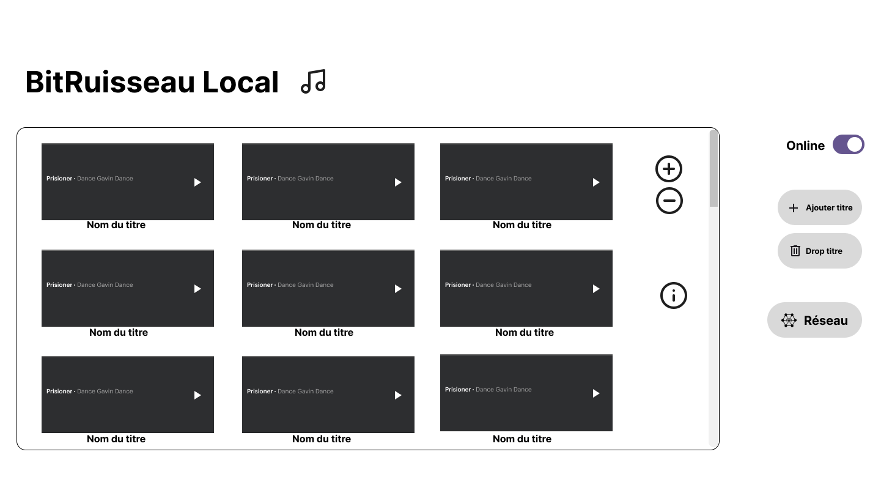

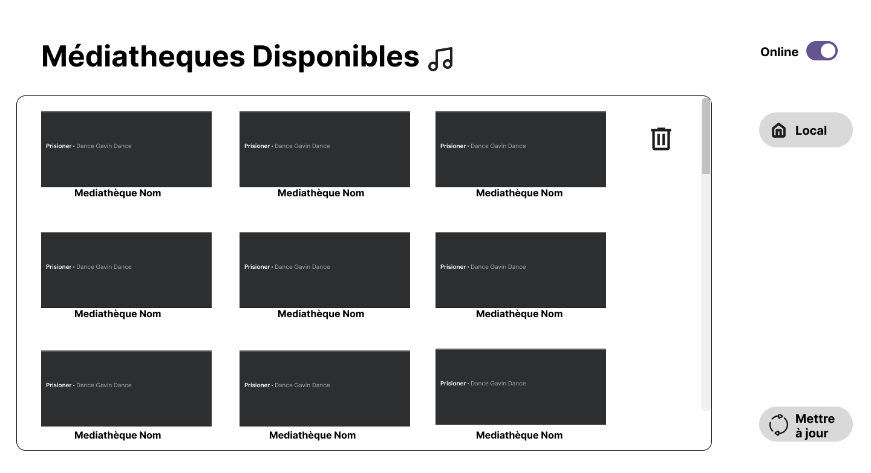

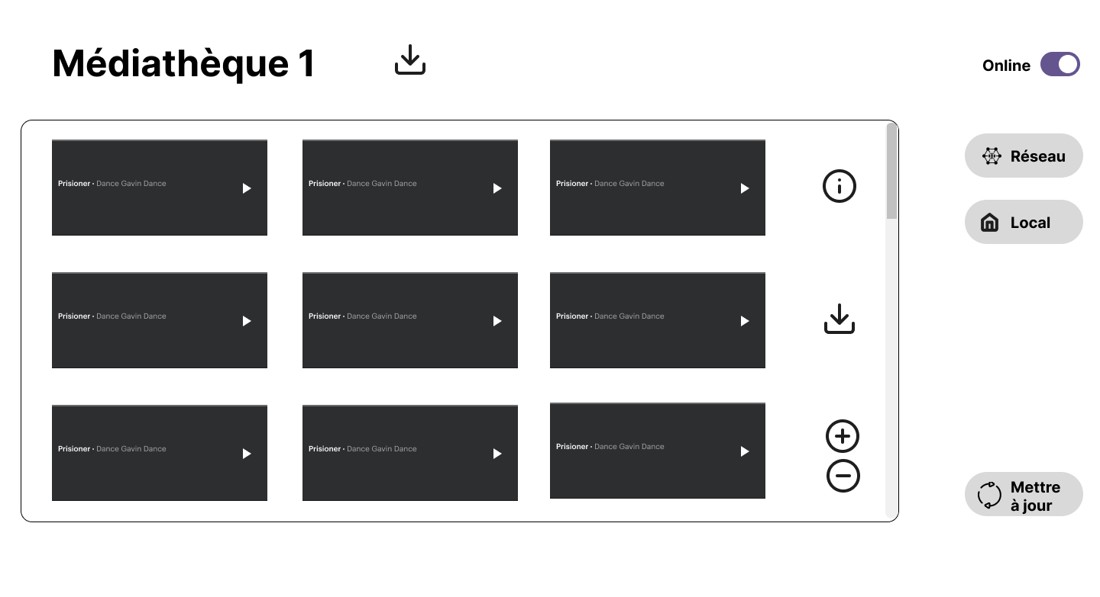

### Faites à la main

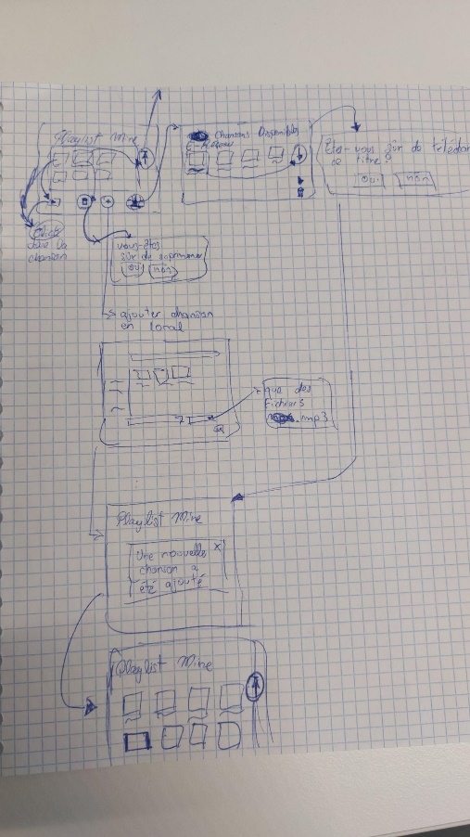

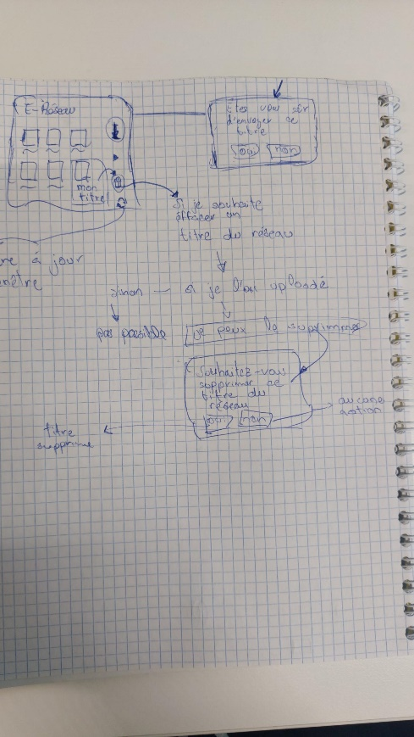

# Réalisation

## Points de design spécifiques

***Ce chapitre est constitué de plusieurs sous-chapitre.***

***Chaque sous-chapitre explique un point de design technique particulier, quelque chose que vous avez dû inventer pour répondre au besoin et qui ne peut pas s’expliquer par de simples commentaires dans le code.***

***Il s’agit d’explications techniques sur le fonctionnement du système. Les explications sont appuyées par des diagrammes, ou de très brefs éléments de code.***

***NE PAS mettre ici des pratiques usuelles que tout professionnel de la branche connaît déjà. Par exemple, n’EXPLIQUEZ PAS ICI CE QU’EST LE PATTERN MVC.***

***Exemple (simplifié à l’extrême) : Protection contre des formulaires mal intentionnés ou modifiés***

* ***Au moment de générer le formulaire, le script php :***
  + ***Concatène les noms de tous les champs contenus dans le formulaire***
  + ***Calcule un hash SHA256 de la chaîne obtenue***
  + ***Ajoute un input nommé « CSRF » de type hidden dans le form***
* ***A la réception du POST du fromulaire***
  + ***Concatène les noms des indices de $_POST***
  + ***Calcule un hash SHA256 de la chaîne obtenue***
  + ***Vérifie que la valeur du champ CSRF correspond***

### *…*

### *…*

### *…*

## Déroulement

***Résumer comment s’est passé la réalisation de chaque story, ses difficultés, les alternatives envisagées mais rejetées, ses surprises, …***

## Mise en place de l’environnement de travail

* ***Comment accéder au code source***
* *la liste de tous les fichiers et une rapide description de leur contenu (des noms qui parlent !)*
* *les versions des systèmes d'exploitation et des outils logiciels*
* *la description exacte du matériel*

***Ce chapitre décrit précisément comment un employé qualifié peut recréer l’environnement dans lequel vous avez effectué ce travail***

## Description des tests effectués

***Reprendre les tests d’acceptance d’IceScrum au moyen de la feuille ad hoc d’IceTools***

## Bilan

### Erreurs restantes

*S'il reste encore des erreurs :*

* *Description détaillée*
* *Conséquences sur l'utilisation du produit*
* *Actions envisagées ou possibles*

### Stories

***Ce qu’on pensait faire vs ce qu’on a fait***

### Dette technique

***Reporter la*** [***dette technique***](https://www.premaccess.com/qu-est-ce-que-dette-technique-comment-la-maitriser/#:~:text=La%20dette%20technique%20survient%20quand,de%20plus%20en%20plus%20fr%C3%A9quents.) ***connue. S’appuyer sur la pratique des // TODO***

## Recours à l’intelligence artificielle

***Comment avez-vous utilisé l’IA dans votre projet.***

***Si vous ne l’avez pas utilisée, pourquoi ?***

***Ce chapitre doit contenir au minimum 200 mots***

# Conclusions

*Développez en tous cas les points suivants :*

* *Ce que vous appris (ou pas), les progrès que vous avez fait (ou pas)*
* *Difficultés particulières*
* *Ce que vous pensez de votre travail*
* *Suites possibles pour le projet (évolutions & améliorations)*